Отчет о мероприятиях посвященных Общероссийской антинаркотической акции «Сообщи, где торгуют смертью»

С 17 октября по 28 октября 2022 год

В рамках всероссийской антинаркотической акции «Сообщи, где торгуют смертью» в коридорах был оформлен информационный стенд, где были размещены материалы: список телефонов горячих линий, брошюры по пропаганде здорового образа жизни.
№  п/п | Название мероприятия | Количество детей | Дата
1 | Мероприятие «Наркомания- это зло» | 14 | 17.10.
2 | Викторина «Это нужно знать!» | 17 | 21.10.
3 | Родительское собрание  «Как уберечь детей от беды» | 30 | 13.10.
4 | Мероприятие «Полезные и вредные привычки» | 34 | 23.10.
5 | Выпуск стенгазеты «Мы – за здоровое будущее». | 56 | 25.10.
6 | Просмотр фильмов антинаркотической направленности | 43 | 25.10.
7 | Тематический кинопоказ «Беда по имени Наркотики» с показом документального кино «Аптечный ковбой» | 15 | 26.10.
8 | Тематическая беседа «Скажем наркотикам - нет!». | 23 | 28.10.
9 | Урок памяти о трагедии в Беслане Презентация « Когда чужая боль становится своей» | 22 | 28.10.
10 | Устный журнал «В объятиях вредных привычек», приуроченный к Общероссийской антинаркотической акции «Сообщи, где торгуют смертью». | 24 | 18.10.2019
11 | Информационный час «Мы против наркомании» | 15 | 20.11.
12 | Беседа - игра «Туберкулез. Это опасно!» | 20 | 25.10.
25.10.2022года в нашем школе прошла тематическая беседа с нашими обучающимися «Скажем наркотикам - нет!». На мероприятие была приглашена школьная медсестра Выдрина А.А.. Она провела беседу о вреде наркотиков и их последствия, выявление знаний ребят о наркомании, наркотиках. Ребята ознакомились с выставкой «Враги красоты и здоровья».
Класный руководитель 11 класса Апанасенко Т.В. провела для учащихся 9-11 классах устный журнал «В объятиях вредных привычек», приуроченный к Общероссийской антинаркотической акции «Сообщи, где торгуют смертью». Татьяна Васильевна доступной форме объяснили детям, что самое главное - это здоровье и как важно беречь его. Человек должен приобретать здоровые привычки и ограждать себя от вредных. Ребята показали сценку, как алкоголь, сигареты и наркотики губят человека, а затем рассказали, как они заботятся о своем здоровье.
28.10.2022 года в нашем школе прошло общешкольное родительское собрание «Как уберечь детей от беды», где школьная медсестра Выдрина А.А. рассказала всем присутствующим о наркотических веществах, о неблагоприятных последствиях, от которых страдают люди, употребляющие наркотики, алкоголь, табак, о пивном алкоголизме. Были зачитаны ответы специалистов на некоторые вопросы о вреде пива. Медицинские исследования показали, как пагубно оно влияет на детей, которые употребляют пиво. Зам директора по воспитательной работеМещерская Н.В. рассказала о его разрушительной силе на каждый человеческий орган. В заключении, проанализировав весь материал данного мероприятия, все для себя сделали вывод, что жить без наркотиков и алкоголя-здорово!
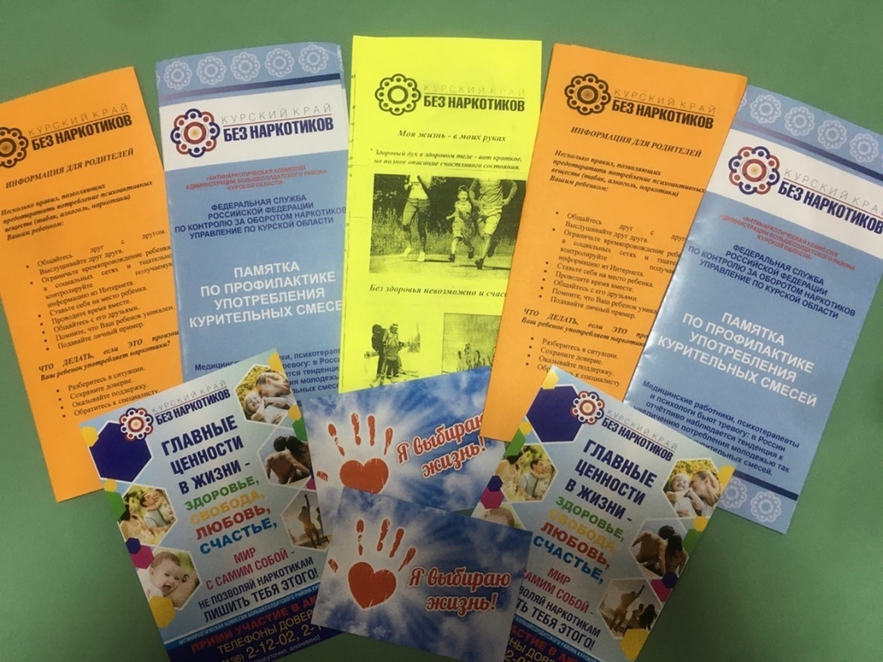
25.10.2022 года прошло Мероприятие «Полезные и вредные привычки» в рамках акции «Сообщи, где торгуют смертью». Обучающиеся рассказали о пагубном воздействии наркотиков на организм. Была проведена викторина «Умей сказать нет». Учащиеся приняли активное участие в беседе, смогли высказать мнение и поделиться своими знаниями по данной проблеме. Дети активно отвечали на вопросы и с интересом просмотрели подготовленные плакаты по данной теме.

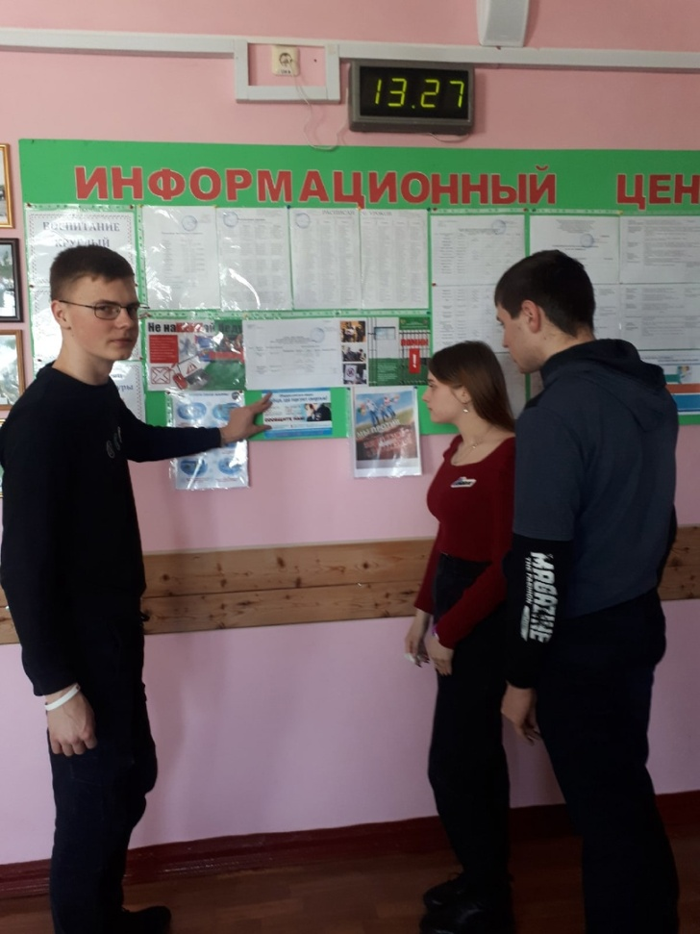
18.10.2022года была выпушена стенгазета «Мы – за здоровое будущее»
19.10.2022года прошел показ фильмов антинаркотической направленности.
27.10.2022 года провели для учащихся час здоровья "Осторожно! Туберкулёз". Ребятам было рассказано о самом древнем и широко распространённым инфекционном заболевании-туберкулёзе, который, по мнению учёных, старше человека. Уровень заболеваемости и смертности в нашей стране в7-8 раз превышает общеевропейские показатели, поэтому каждому надо задуматься о своём здоровье, эта болезнь не щадит ни кого, поэтому нужно принимать меры профилактики: обращать внимание на своё самочувствие, отказаться от вредных привычек (курение, алкоголь, наркомания), проходить флюорографическое обследование. Так же было рассказано, что эмблемой борьбы с туберкулёзом был избран цветок белой ромашки, который символизирует здоровье и чистое дыхание наших лёгких.
Заместитель директора по ВР Мещерская Н.В.

